5. Свидетельство о приемке.  Запорное устройство скобы ЭСТ 065.00.00 соответствует требованиям технической документации и признан годным к эксплуатации.  Дата выпуска ________________  Представитель ОТК ___________  6. Гарантийные обязательства.  Гарантийный срок эксплуатации - 1 год со дня продажи через розничную торговую сеть.  Адрес изготовителя:  ООО НПФ "ЭСТ",  300034, г.Тула, а/я 400.  Телефон (4872)-47-64-08  Тел./факс (4872)-34-70-68  Штамп торгового предприятия  Дата продажи _______________________  Продавец ___________________________ | Научно-производственная фирма  “Электронная и специальная техника”  ЗУС  Запорное устройство скобы  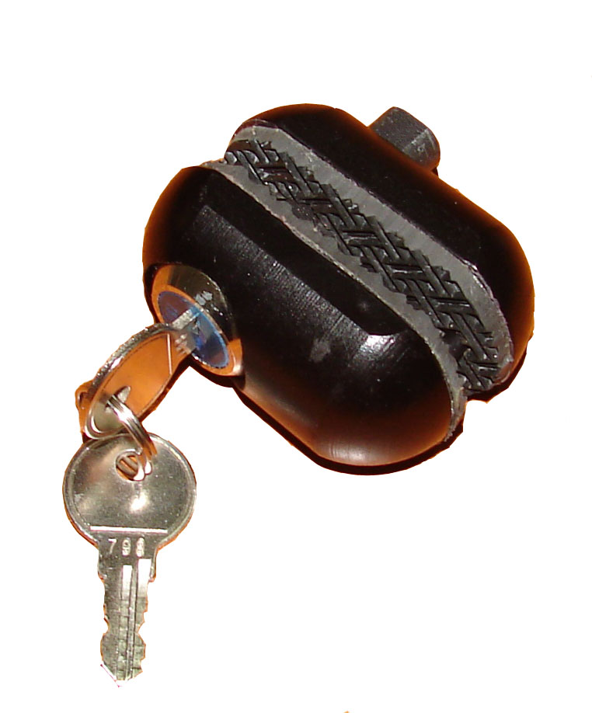  Тула | - Назначение.  Запорное устройство скобы (ЗУС) предназначено для запирания внутреннего пространства спусковой скобы оружия с целью исключения возможности несанкционированного пользования.  2. Комплектность.  ЗУС – 1 шт.  Ключ – 2 шт.  Паспорт – 1 шт.  3. Характеристики.  Диапазон охватываемых  размеров скобы, мм 8…18  Масса, г 160 | 4. Порядок работы.  ЗУС состоит из двух половин, охватывающих спусковую скобу оружия с двух сторон и фиксируемых взаимно на спусковой скобе.  Для установки ЗУС на спусковой скобе необходимо:  - установить флажок ключа перпендикулярно длинной стороне половин (после этого ключ можно вынуть).  - выбрать удобное положение ЗУС на спусковой скобе, совместить отверстия и штыри на половинах и сдвинуть половины навстречу друг другу до упора.  - покачиванием ЗУС убедиться в надежности его установки. При его покачивании сдвинуть половины повторно. ЗУС надежно закроет спусковую скобу.  Для освобождения спусковой скобы необходимо вставить ключ, поджать одной рукой половины ЗУС между собой и повернуть ключ против часовой стрелки.

